Балаян Ромелла Владимировна  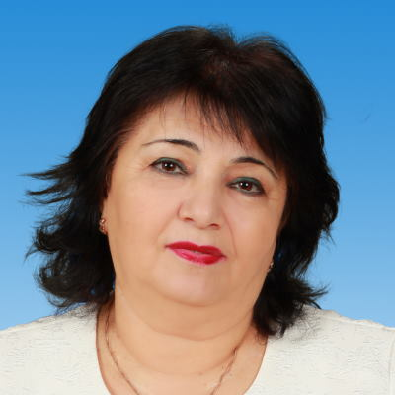 | Должность | Учитель начальных классов
 | Уровень образования | Высшее профессиональное
 | Квалификационная категория | Высшая
 | Специальность | Учитель начальных классов
 | Повышение квалификации | Создание цифровой образовательной среды для реализации образовательных программ начального образования с применением электронного обучения и дистанционных образовательных технологий  Основы функциональной грамотности младших школьников в условиях реализации ФГОС НОО  Внутренняя система оценки качества образования: развитие в соответствии с обновленными ФГОС
 | Общий стаж работы | 41 лет
 | Стаж работы по специальности | 40 лет
 | Преподаваемые учебные предметы | Русский язык, литературное чтение, математика, окружающий мир, труд (технология)
 | Награда | Знак "Почетный работник общего образования РФ"

